Новогодние игрушки, свечи и хлопушки...
Подготовка к долгожданному празднику – дело хлопотное. Кто-то ходит по магазинам в поисках подарков и новогодних украшений, шьёт костюмы для утренников, кто-то мастерит сувениры, чтобы поздравить родных и знакомых.
Для взрослых Новый год – особенное и радостное событие, а уж для детей и вовсе просто сказочное и волшебное. В образовательных учреждениях работают «Мастерские Деда Мороза», все стараются сделать интересные поделки и игрушки. Что бы украсить группы и классы, нарядить ёлки. Дети под руководством педагогов мастерят всевозможные новогодние поделки, устраивают выставки. Такие выставки совместного творчества детей и родителей проходят традиционно накануне Нового года. Каждая семья может проявить фантазию и весь свой творческий потенциал. Поделки победителей будут украшать Новогоднюю елку поселка.

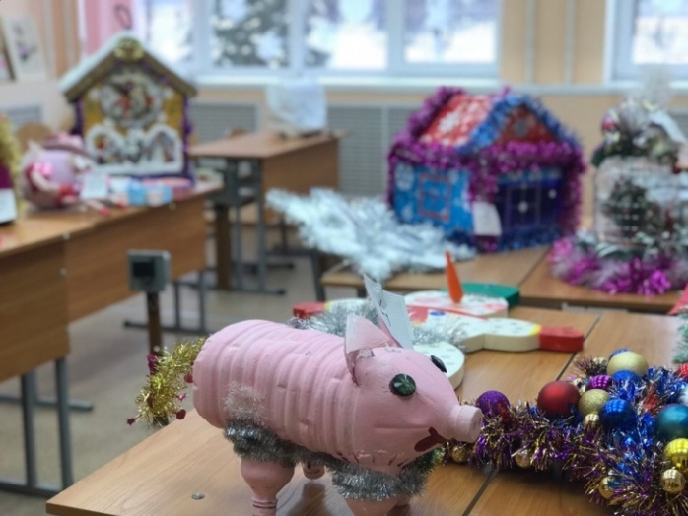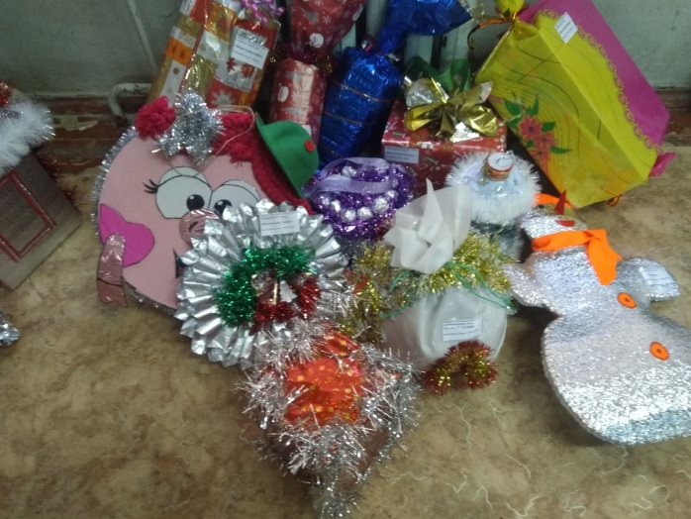
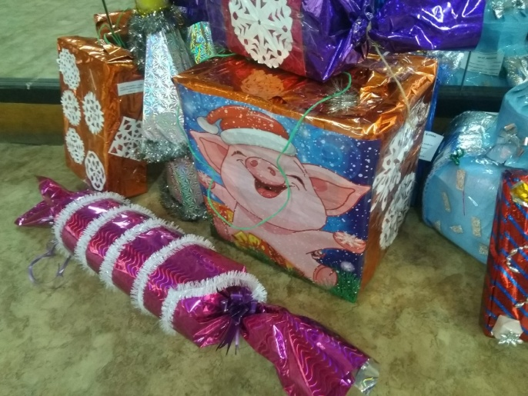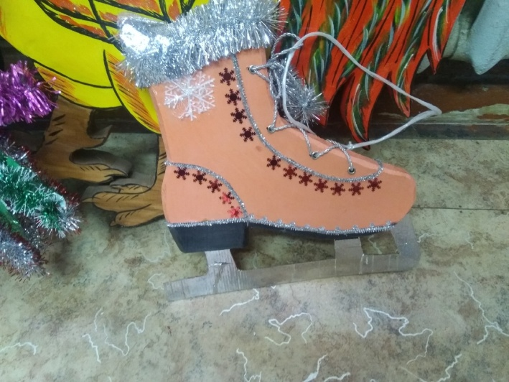

В этом году новогодние поделки получились необычные, оригинальные, творческие, разные по технике исполнения и сложности. Настоящий праздничный хоровод снеговиков, ёлочек, снежинок, дедов морозов, рождественских венков и других украшений на ёлку закружил и детей, и взрослых. Входя в конкурсный зал, попадаешь в сказку! Из чего только ни сделаны новогодние работы ребят! Из ниток, синтепона, ваты, пенопласта, воздушных шариков, бумаги, ткани, пластиковых стаканчиков и даже мастики! Сложно вообразить, насколько разнообразными могут быть материалы для их изготовления! И, конечно, каждый ребёнок очень гордится своей поделкой.

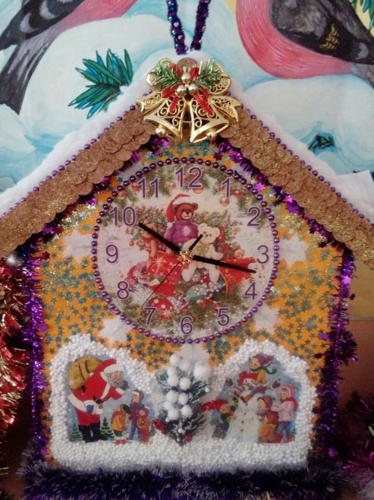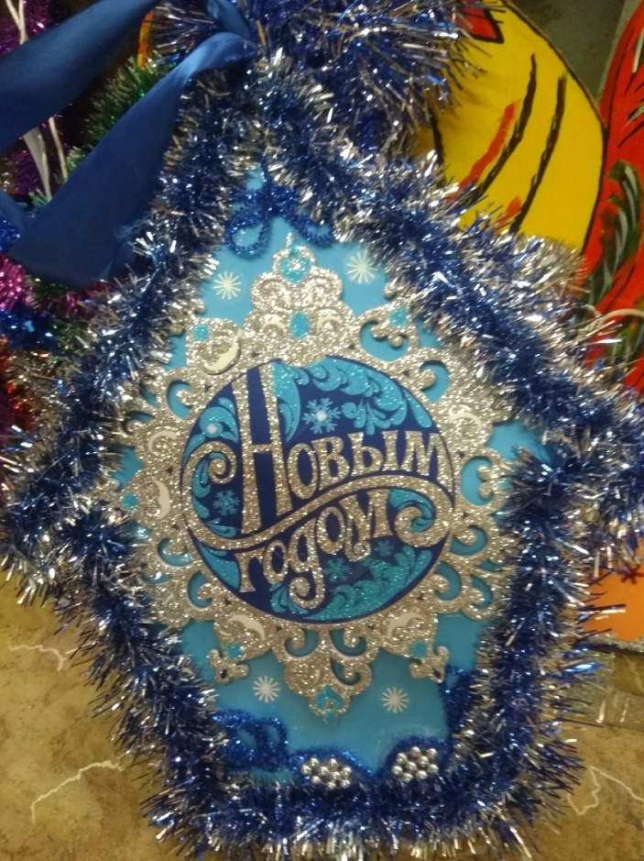

А уж как эмоционально дети выражали свой восторг, увидев на елке среди множества поделок свою единственную, лучшую, на их взгляд, игрушку! Они наперебой рассказывали, как все вместе с мамами и папами мастерили свой шедевр.
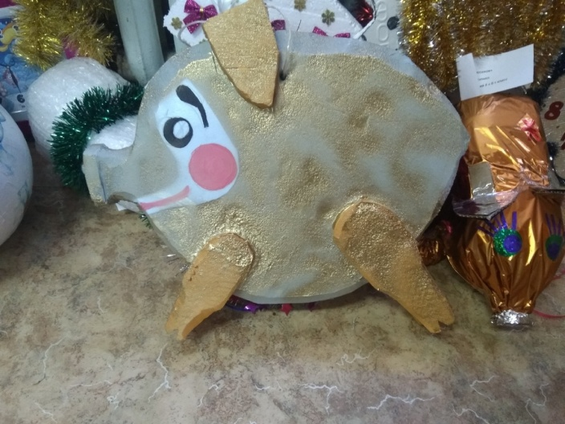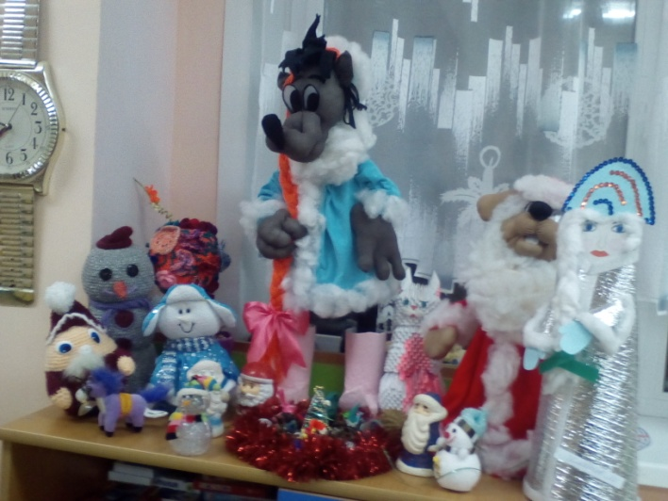

Поделки оказались настолько разнообразны и интересны, что жюри было в замешательстве – кто же лучший?! В результате единогласно сошлись во мнении, что проигравших нет. В образовательные учреждения, которые были участниками районного конкурса, была передана благодарность от администрации района педагогам, обучающимся и их родителям.
Результат совместного труда создал особенное предновогоднее настроение.
А елочка украшенная игрушками радует всех жителей и гостей поселка.

